BÀI 2. NHỮNG THẾ GIỚI THƠ

PHẦN 2: THỰC HÀNH TIẾNG VIỆT
TIẾT 18 TÁC DỤNG CỦA MỘT SỐ BIỆN PHÁP TU TỪ TRONG THƠ
Thời gian thực hiện: 1 tiết

I. MỤC TIÊU
1. Về kiến thức: Nhận biết được các BPTT thường gặp trong văn bản thơ: nhân hóa, ẩn dụ, điệp ngữ, đối…
2. Về năng lực:
- Phân tích được tác dụng của một số BPTT thường gặp trong văn bản thơ.
- Biết sử dụng một cách hiệu quả kiến thức về các BPTT trên trong các hoạt động đọc và viết.
3. Về phẩm chất: Biết trân trọng, yêu mến vẻ đẹp của tiếng Việt.
II. THIẾT BỊ DẠY HỌC, HỌC LIỆU
1. Học liệu: Sách giáo khoa, sách giáo viên, phiếu học tập
2. Thiết bị: Máy chiếu, bảng, dụng cụ khác...
III. TIẾN TRÌNH DẠY HỌC
1. Tổ chức
2. Kiếm tra bài cũ:
3. Bài mới:
HOẠT ĐỘNG 1: KHỞI ĐỘNG.
a. Mục tiêu: Tạo tâm thế thoải mái và gợi dẫn cho học sinh về nội dung bài học, thấy được ví trí, vai trò của câu hỏi về tác dụng của một biện pháp tu từ trong thơ, trong văn bản đọc hiểu là rất quen thuộc: là câu thông hiểu 1,0 điểm/4,0 điểm.
b. Nội dung: Trò chơi Ai nhanh hơn.
c. Sản phẩm: Câu trả lời của HS.
d. Tổ chức thực hiện:
Hoạt động của GV VÀ HS | Dự kiến sản phẩm
Bước 1. Giao nhiệm vụ học tập  Trò chơi: Ai nhanh hơn.  Phát hiện các biện pháp tu từ trong những ngữ liệu sau:  Ngữ liệu a:  Đời sống trôi như đời người trên sông  Anh tin bến, tin bờ, tin sức mình đến bể  Tin ánh sáng trên cột buồm, ngọn lửa  Tin mái chèo cày trên sóng cần lao  => Biện pháp so sánh, điệp.  Ngữ liệu b:  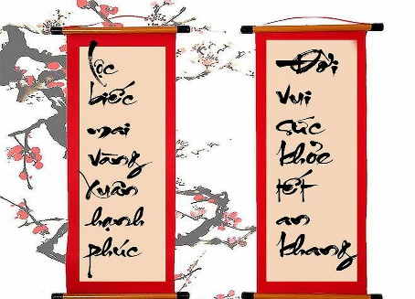  => Biện pháp đối  Ngữ liệu c:  “Trâu ơi ta bảo trâu này  Trâu ra ngoài ruộng trâu cày với ta”  => Biện pháp nhân hóa.  Ngữ liệu d: Nghe 1 đoạn bài hát:  “Ơi con chim chiền chiện  Hót chi mà vang trời  Từng giọt long lanh rơi  Tôi đưa tay hứng về”  => Biện pháp ẩn dụ.  Ngữ liệu e:  “Thôn Đoài ngồi nhớ thôn Đông  Cau thôn Đoài nhớ trầu không thôn nào.”  => Biện pháp hoán dụ, ẩn dụ.  Ngữ liệu: Nghe 1 đoạn bài hát  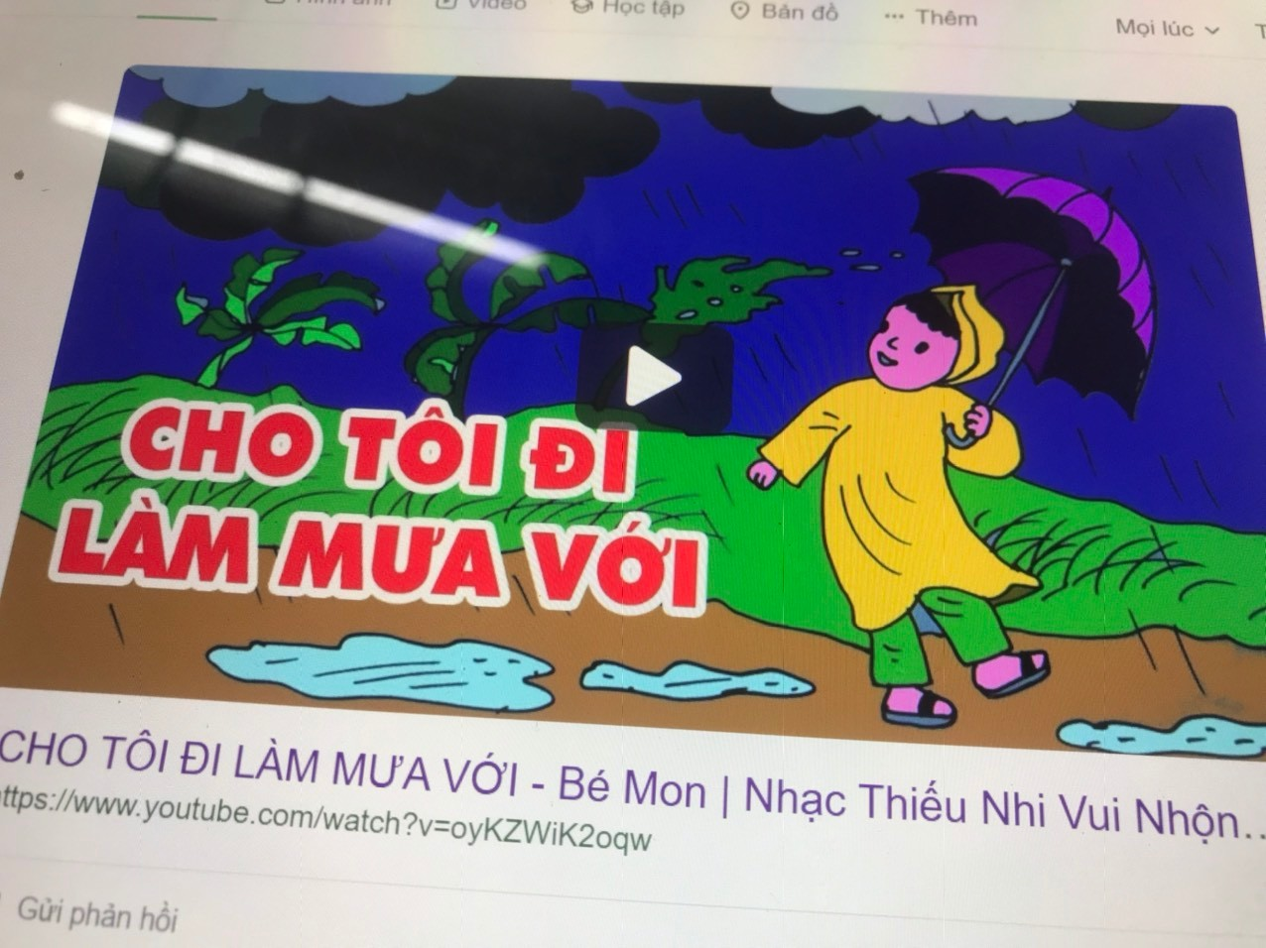  => Biện pháp nhân hóa.  Bước 2. Thực hiện nhiệm vụ  Học sinh suy nghĩ và tham dự  Bước 3. Báo cáo, thảo luận  Học sinh trả lời nhanh  Bước 4. Đánh giá kết quả thực hiện  Giáo viên dẫn dắt vào bài học: Trong giao tiếp hàng ngày, trong sáng tác văn học, trong quá trình đọc hiểu văn bản… việc sử dụng các biện pháp tu từ khá phổ biến, đem lại những hiệu quả, tác dụng nghệ thuật nhất định. Nhận diện, phân tích được tác dụng, hiệu quả nghệ thuật của các biện pháp tu từ giúp người đọc không những hiểu đúng, hiểu đủ mà còn khắc sâu ấn tượng về những điều được nói tới từ đó làm phong phú thêm ngôn ngữ giao tiếp của mình. Tiết học này chúng ta sẽ cùng tìm hiểu về tác dụng của một số biện pháp tu từ thường gặp trong thơ, rèn thêm về kĩ năng đọc hiểu văn bản thơ. | GV linh hoạt sử dụng câu trả lời của HS  Học sinh có thể chỉ ra các biện pháp tu từ: so sánh, phép điệp, đối, nhân hóa…

HOẠT ĐỘNG 2: HÌNH THÀNH KIẾN THỨC MỚI
a. Mục tiêu:
Học sinh nhận biết được được đặc điểm và tác dụng của một số BPTT thường gặp trong văn bản thơ: nhân hóa, ẩn dụ, điệp ngữ, đối…
+ Học sinh chỉ ra đặc điểm của một số BPTT thường gặp trong văn bản thơ: nhân hóa, ẩn dụ, điệp ngữ, đối…
+ Học sinh vận dụng kiến thức để phân tích được tác dụng của một số BPTT thường gặp trong văn bản thơ.
b. Nội dung: Tri thức về một số BPTT thường gặp trong thơ: ẩn dụ, nhân hóa, điệp ngữ, đối.
c. Sản phẩm: câu trả lời của HS
d. Tổ chức thực hiện:
Hoạt động của GV VÀ HS | Dự kiến sản phẩm
Bước 1. Giao nhiệm vụ học tập  Giáo viên phát vấn, HS trả lời các câu hỏi sau  Biện pháp tu từ Hiệu quả nghệ thuật (Tác dụng nghệ thuật)  1, … Cách diễn đạt mang tính hàm súc, cô đọng, giá trị biểu đạt cao, gợi những liên tưởng ý nhị, sâu sắc.  2, … Làm cho đối tượng hiện ra sinh động, gần gũi, có tâm trạng và có hồn hơn.  3, … Nhấn mạnh, tô đậm ấn tượng – tăng giá trị biểu cảm  4, … Tạo sự cân đối  1. Điền từ thích hợp vào ô trống để xác định tác dụng nghệ thuật của các biên pháp tu từ  - 1.ẩn dụ, 2. nhân hóa, 3. điệp ngữ, 4. đối…  2. Biện pháp tu từ là gì?  Biện pháp tu từ là một biện pháp nghệ thuật phổ biến trong văn học, giúp tác giả truyền đạt suy nghĩ và cảm xúc một cách sinh động. Nhờ các biện pháp tu từ, tác giả có thể dễ dàng chuyển tải cảm xúc và ý tưởng về sự vật và sự việc đến độc giả. Các biện pháp này không chỉ xuất hiện trong văn học mà còn phổ biến trong cuộc sống hàng ngày. Biện pháp tu từ là cách sử dụng ngôn ngữ đặc biệt trong từ, câu hoặc văn bản, trong ngữ cảnh nhất định, nhằm tăng sức gợi hình và gợi cảm, đồng thời gây ấn tượng mạnh với người nghe và người đọc.  3. Phân loại biện pháp tu từ:  - Biện pháp tu từ từ vựng:  - Biện pháp so sánh;  - biện pháp ẩn dụ;  - Biện pháp hoán dụ;  - Biện pháp nhân hóa;  - Biện pháp điệp ngữ;  - Biện pháp nói giảm - nói tránh;  - Biện pháp nói quá;  - Biện pháp liệt kê;  - Biện pháp chơi chữ.  - Biện pháp tu từ cú pháp:  - Đảo ngữ;  - Điệp cấu trúc;  - Chêm xen;  - Câu hỏi tu từ;  - Phép đối.  4. Tìm hiểu thêm về biện pháp tu từ ẩn dụ, nhân hóa, điệp, đối  Bước 2. Thực hiện nhiệm vụ  Học sinh thảo luận và trả lời  Thời gian: 15 phút  Chia sẻ: 3 phút  Phản biện và trao đổi: 2 phút  Bước 3. Báo cáo, thảo luận  Học sinh chia sẻ bài làm và báo cáo phần bài làm  Bước 4. Đánh giá kết quả thực hiện  Giáo viên chốt kiến thức | I. NHẬN BIẾT  1. Biện pháp ẩn dụ:  - Ẩn dụ là gọi tên sự vật, sự việc bằng tên sự vật, hiện tượng khác có nét tương đồng với nhau có tác dụng nhằm tăng sức gợi hình, gợi cảm.  - Có 04 loại ẩn dụ:  + Ẩn dụ hình thức được hiểu là việc người nói người viết giấu đi một phần ý nghĩa;  + Ẩn dụ cách thức là hình thức một vấn đề thông qua nhiều cách khác nhau;  + Ẩn dụ phẩm chất là việc dùng phẩm chất của sự vật, sự việc này bằng phẩm chất của sự vật, hiện tượng khác mà cả hai phải có nét tương đồng;  + Ẩn dụ chuyển đổi cảm giác là hình thức miêu tả tính chất, đặc điểm của sự vật được cảm nhận bằng giác quan này nhưng lại được miêu tả bằng từ ngữ sử dụng cho giác quan khác.  2. Biện pháp nhân hóa:  - Biện pháp nhân hóa được hiểu là cách để gọi hoặc miêu tả đồ vật, cây cối, con vật ... bằng những từ ngữ sử dụng cho con người như hành động, suy nghĩ, tính cách cho nó trở nên sinh động, gần gũi, hấp dẫn và có hồn hơn. Nhân hóa là người, hóa là biến hóa. Nhân hóa có nghĩa là biến sự vật thành con người.  - Có 03 hình thức nhân hóa phổ biến:  + Gọi sự vật bằng những từ ngữ để gọi con người, ví dụ như chị, chú, ông...;  + Miêu tả sự vật bằng những từ ngữ miêu tả con người, ví dụ như tay, chân...;  + Xưng hô với sự thân mật như con người được hiểu như xưng hô con mèo như cách xưng hô với con người;  3. Biện pháp điệp ngữ:  - Điệp ngữ là một biện pháp tu từ, được nhận biết bằng việc sử dụng việc lặp đi , lặp lại một từ, một cụm từ hoặc toàn bộ câu với một dụng ý cu thể nhằm nhấn mạnh, khẳng định hoặc liệt kê các sự vật, hiện tượng mà tác giả muốn nói đến.  - Có 03 loại hình thức điệp ngữ:  + Điệp ngữ ngắt quãng là việc lặp lại một từ hoặc cụm từ mà có sự cách quãng với nhau mà không có sự liên tiếp;  + Điệp ngữ nối tiếp là việc lặp lai một từ hay một cụm từ nối tiếp nhau;  + Điệp ngữ chuyển vòng  4. Phép đối:  - Phép đối là cách sắp xếp đặt từ ngữ, cụm từ và câu ở vị trí cân xứng nhau để tạo hiệu quả giống nhau hoặc trái ngược nhau.  Việc sử dụng phép đối, tác giả muốn tạo hiệu quả về sự giống nhau hoặc trái ngược nhau nhằm gợi ra một vẻ đẹp hoàn chỉnh, hài hòa trong diễn đạt để hướng đến làm nổi bật một nội dung ý nghĩa nào đó.  - Dấu hiệu nhận biết phép đối:  - Số lượng âm tiết của hai vế đối phải bằng nhau;  - Các từ ngữ đối nhau phải cùng từ lợi với nhau (danh từ đối với danh từ, động từ đối với động từ, tính từ đối với tính từ;  - Các từ đối nhau hoặc là đồng nghĩa với nhau, hoặc là trái nghĩa với nhau, hoặc là cùng trường nghĩa với nhau để gây hiệu quả bổ sung, hoàn chỉnh về nghĩa.

HOẠT ĐỘNG 3: LUYỆN TẬP
a. Mục tiêu: Học sinh vận dụng kiến thức để phân tích được tác dụng của một số BPTT thường gặp trong văn bản thơ
b. Nội dung: HS vận dụng kiến thức đã học đã hoàn thành bài tập luyện tập
c. Sản phẩm: Kết quả làm việc của HS.
d. Tổ chức thực hiện:
Hoạt động của GV VÀ HS | Dự kiến sản phẩm
Bước 1. Giao nhiệm vụ học tập  Giáo viên giao nhiệm vụ:  GV có thể tổ chức cho HS hoạt động nhóm, gọi đại diện nhóm trình bày kết quả, nêu nhận xét và chốt lại phương án trả lời cho từng bài tập thực hành:  1. Xác định và phân tích tác dụng của biện pháp tu từ nhân hóa trong các câu thơ sau:  a. Chiều chiều oai linh thác gầm thét Đêm đêm Mường Hịch cọp trêu người  (Quang Dũng, Tây Tiến)  b. Trời thu thay áo mới  Trong biếc nói cười thiết tha  (Nguyễn Đình Thi, Đất nước)  2. Xác định và phân tích tác dụng của biện pháp tu từ ẩn dụ trong các câu thơ sau:  Tây Tiến đoàn binh không mọc tóc  Quân xanh màu lá giữ oai hùm  Mắt trừng gửi mộng qua biên giới  Đêm mơ Hà Nội dáng kiều thơm  (Quang Dũng, Tây Tiến)  3. Xác định và phân tích tác dụng của biện pháp tu từ điệp ngữ trong các câu thơ sau  a. Dốc lên khúc khuỷu dốc thăm thẳm Heo hút cồn mây súng ngửi trời  Ngàn thước lên cao, ngàn thước xuống  Nhà ai Pha Luông mưa xa khơi (Quang Dũng, Tây Tiến)  b. tiếng ghi ta nâu  bầu trời cô gái ấy  tiếng ghi ta lá xanh biết mấy  tiếng ghi ta tròn bọt nước vỡ tan  tiếng ghi ta ròng ròng  máu chảy  (Thanh Thảo, Đàn ghi ta của Lor-ca)  4. Xác định và phân tích tác dụng của biện pháp tu từ đối trong các câu thơ sau:  a. Gặp thời đồ điếu công thành dễ  Lỡ vận anh hùng hận xót xa.  Phò chúa dốc lòng nâng trục đất,  Tẩy binh khốn lối kéo Ngân Hà.  (Đặng Dung, Cảm hoài, Nguyễn Khắc Phi dịch)  b. Sài Khao sương lấp đoàn quân mỏi Mường Lát hoa về trong đêm hơi (Quang Dũng, Tây Tiến)  Bước 2. Thực hiện nhiệm vụ  Học sinh suy nghĩ và thực hiện bài tập  Bước 3. Báo cáo, thảo luận  Học sinh trình bày phần bài làm của mình  Bước 4. Đánh giá kết quả thực hiện  GV chốt lại các chia sẻ, lựa chọn các chia sẻ tốt để cả lớp tham khảo | II. THỰC HÀNH  GV linh hoạt sử dụng phần chia sẻ bài làm của HS. Đáp án tham khảo  Bài 1.  a. Các hình ảnh nhân hoá (thác gầm thét, cọp trêu người) không chỉ tái hiện khung cảnh rừng già hoang vu, bí ẩn, dữ dội mà còn gợi cảm giác"rờn rợn"của những người lính Tây Tiến trước cảnh sơn lâm "bóng cả, cây già". Nơi đây, thiên nhiên hoang dã ngự trị, thú dữ rình rập, trêu đùa con người.  b. Nhờ biện pháp tu từ nhân hoá (Trời thu thay áo mới), hình ảnh bầu trời thu hiện lên như một con người trong màu áo mới tinh khôi với vẻ tươi tắn, rạng rỡ, sống động, ấm áp (nói cười thiết tha); gợi khung cảnh tươi sáng và không khí tràn ngập niềm vui, hạnh phúc của mùa thu độc lập.  Bài 2.  Hình ảnh ẩn dụ "dữ oai hùm" được nhà thơ sử dụng để khắc hoạ cốt cách ngang tàng, kiêu dũng của người lính Tây Tiến. Bất chấp hình hài tiều tụy, xanh xao vì căn bệnh sốt rét rừng, phong thái của họ vẫn hùng dũng, oai nghiêm như chúa sơn lâm.  Hình ảnh "dáng kiều thơm" ẩn dụ cho vẻ đẹp duyên dáng, yêu kiều, sang trọng của những thiếu nữ Hà thành. Qua đó, nhà thơ không chỉ thể hiện nỗi nhớ quê nhà, khát vọng tình yêu mà còn làm nổi bật được tâm hồn mơ mộng, lãng mạn của người lính Tây Tiến.  Bài 3.  a. Các điệp ngữ trong đoạn thơ (dốc, ngàn thước) có tác dụng nhấn mạnh sự hùng vĩ, hiểm trở của núi non vùng Tây Bắc với những con dốc tiếp nối nhau như không bao giờ hết; những đỉnh núi cao ngất trời và vực sâu thăm thẳm.  b. Điệp ngữ tiếng ghi ta có tác dụng liệt kê, nhấn mạnh những ấn tượng về tiếng đàn, về nghệ thuật và tâm hồn người nghệ sĩ Lorca; đồng thời tạo nhịp điệu, giai điệu cho các câu thơ, đoạn thơ.  Bài 4.  a. Biện pháp tu từ đối ở bốn câu thơ (gặp thời - lỡ vận, đồ điêu - anh hùng, công thành dễ - hận xót xa; phò chúa - tẩy binh, dốc lòng - không lối, nâng trục đất-kéo Ngân Hà) có tác dụng nhấn mạnh những "trải nghiệm"đau đớn và bày tỏ nỗi niềm bi phẫn của nhân vật trữ tình.  Biện pháp tu từ đối ở hai liên thơ giữa có tác dụng nhấn mạnh sự tương phản giữa hoài bão lớn lao, khát vọng phi thường của nhân vật trữ tình và thực tại phũ phàng, nghiệt ngã; đổng thời thể hiện cảm giác bất lực, tâm trạng đau xót, cay đắng của người anh hùng lỡ thời, thất thế.  b. Biện pháp tu từ đối được sử dụng một cách linh hoạt (đối từ ngữ là địa danh (Sài Khao - Mường Lát), miêu tả trạng thái của cảnh vật (sương lấp, hoa về) có tác dụng nhấn mạnh vẻ đẹp của thiên nhiên miền sơn cước: vừa hiểm trở, hoang vu, giá lạnh vừa thơ mộng, tình tứ.
HOẠT ĐỘNG 4: VẬN DỤNG
a. Mục tiêu: Học sinh tự tìm hiểu về một số BPTT thường gặp trong văn bản thơ: nhân hóa, ẩn dụ, điệp ngữ, đối… Phân tích được tác dụng của một số BPTT thường gặp trong văn bản thơ. Biết trân trọng, yêu mến vẻ đẹp của tiếng Việt.
b. Nội dung: HS hoàn thành bài làm và tự sửa lại bài viết theo đáp án
c. Sản phẩm: Kết quả làm việc của HS
d. Tổ chức thực hiện:
Hoạt động của GV VÀ HS | Dự kiến sản phẩm
Bước 1. Giao nhiệm vụ học tập  Giáo viên giao nhiệm vụ  Học sinh tìm hiểu thêm một số ví dụ về các biện pháp tu từ trong thơ và phân tích tác dụng theo yêu cầu.  Bước 2. Thực hiện nhiệm vụ  Học sinh thực hiện nhiệm vụ  Bước 3. Báo cáo, thảo luận  Học sinh trình bày phần bài làm của mình  Bước 4. Đánh giá kết quả thực hiện  GV chốt lại các chia sẻ, lựa chọn các chia sẻ tốt để cả lớp tham khảo | GV hướng dẫn theo bài chia sẻ của HS và chốt cách làm phân tích tác dụng của biện pháp tu từ:  - Chỉ rõ từ, tổ hợp từ biểu hiện biện pháp tu từ đó.  - Nêu tác dụng của biện pháp tu từ được sử dụng trên hai phương diện: tác dụng về nội dung: biểu đạt (giúp nói lên điều gì?), biểu cảm (giúp thể hiện tình cảm, cảm xúc gì?); tác dụng về hình thức nghệ thuật (nhấn mạnh,/ làm cho câu văn, câu thơ thêm sinh động, hấp dẫn, giàu hình ảnh,/ tạo nhịp điệu, âm hưởng…)

Phụ lục 1. Bài luyện tập Đọc hiểu mở rộng về tác dụng của BPTT
Đề 1: Đọc đoạn thơ:
Tuổi thơ con có những gì
Có con cười với mắt tre trong hầm
Có làn gió sớm vào thăm
Có ông trăng rằm sơ tán cùng con
Sông dài, biển rộng, ao tròn
Khói bom đạn giặc, sao hôm cuối trời
Ba tháng lẫy, bảy tháng ngồi
Con chơi với đất, con chơi với hầm
Mong ngày, mong tháng, mong năm
Một năm con vịn vách hầm con đi
( Trích Tuổi thơ của con, Xuân Quỳnh,Thơ và đời, Nxb. Văn hóa, Hà Nội, 1998, Tr 95)
Thực hiện các yêu cầu sau:
Câu 1. Đoạn thơ được viết theo thể thơ nào?
Câu 2. Chỉ ra những kỉ niệm tuổi thơ của con được thể hiện trong đoạn thơ.
Câu 3. Xác định hai biện pháp tu từ tác giả sử dụng trong đoạn thơ.
Câu 4. Tình cảm tác giả gửi gắm trong bốn câu thơ gợi cho anh/chị suy nghĩ gì?
Ba tháng lẫy, bảy tháng ngồi
Con chơi với đất, con chơi với hầm
Mong ngày, mong tháng, mong năm
Một năm con vịn vách hầm con đi
ĐA: Câu 3. Hai biện pháp tu từ:
- Phép điệp (Bốn dòng thơ đầu, dòng tám, dòng chín)
- Phép nhân hóa (Có làn gió sớm vào thăm/ Có ông trăng rằm sơ tán cùng con)
Đề 2: Đọc đoạn trích:
“Xin cảm ơn những khu rừng thiêng
Tán lá rợp cho ta trầm tĩnh lại
Chông tẩm thuốc sau nhà, đá mài dao dưới suối
Con đường mòn nung đỏ dưới ngàn cây
Một cọng rau gợi nhớ về xuôi
Củ chuối chát ghi mối thù canh cánh
Đêm bên suối sao trời rơi óng ánh
Nhắc ta hoài biển đang vỡ dưới kia
Con đường tấy lên như một lời thề
Đất gọi ta, làng gọi ta, nóng bỏng
Vịn vào cây ven đường nhẵn bóng
Ngỡ như đồng đội đỡ ta lên…”
(Trích Sức bền của đất- Hữu Thỉnh, NXB Tác phẩm mới, 1977)
Thực hiện các yêu cầu sau:
Câu 1. Xác định thể thơ của đoạn trích.
Câu 2. Trong đoạn trích trên, tác giả cảm ơn những khu rừng vì điều gì?
Câu 3. Nêu và phân tích tác dụng của 01 biện pháp tu từ được sử dụng trong các câu thơ sau:
Con đường tấy lên như một lời thề
Đất gọi ta, làng gọi ta, nóng bỏng
Câu 4. Anh/chị hãy nhận xét về tình cảm, thái độ của tác giả được thể hiện trong đoạn trích.
ĐA: Câu 3.
- Biện pháp tu từ: so sánh/ lặp cấu trúc/ nhân hóa
- Tác dụng: Làm tăng sức gợi hình, gợi cảm cho lời thơ; nhấn mạnh lời thề thiêng liêng với Tổ quốc của những người lính trong cuộc chiến tranh vệ quốc vĩ đại.
Phụ lục 2. Bảng kiểm đánh giá thảo luận nhóm
Vấn đề | Mức độ | Tiêu chí đánh giá | Nhóm số… | Tổng điểm
Quá trình thảo luận | Tích cực, hiệu quả | Nhóm đã tích cực hoàn thành công việc được giao, có những đóng góp có giá trị.
 | Tích cực, chưa hiệu quả | Nhóm hoàn thành công việc được giao, có đóng góp ý kiến những vẫn chưa đúng hoặc ít có giá trị
 | Chưa hiệu quả | Nhóm có thành viên không tham gia hoặc rất ít có đóng góp vào hoạt động thảo luận của nhóm
Mức độ tập trung chú ý | Cao | Ghi chép đầy đủ, tập trung, tích cực lắng nghe và phản hồi các ý kiến của các nhóm khác
 | Bình thường | Ghi chép đầy đủ, chú ý nhận nhiệm vụ
 | Thấp | Không ghi chép, thiếu tập trung, lơ đãng, làm việc riêng
Trình bày kết quả thảo luận | Tốt | Trình bày đầy đủ các nội dung được giao một cách chính xác, hợp lí  Trình bày rõ ràng, mạch lạc  Có sáng tạo
 | Khá tốt | Trình bày đầy đủ các nội dung được giao nhưng còn một số sai sót nhỏ  Trình bày rõ ràng, mạch lạc
 | Chưa tốt | Trình bày chưa đầy đủ các nội dung được giao, còn nhiều sai sót  Cách trình bày thiếu tự tin, chưa cụ thể, rõ ràng

4. Củng cố: Tác dụng của một số BPTT thường gặp trong thơ.
5. HDVN:
Chuẩn bị tiết: Viết bài văn nghị luận so sánh, đánh giá hai tác phẩm thơ.

